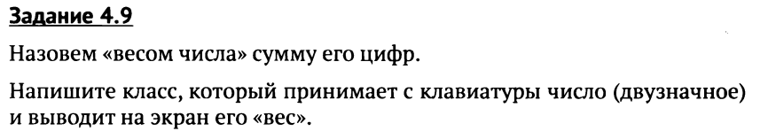

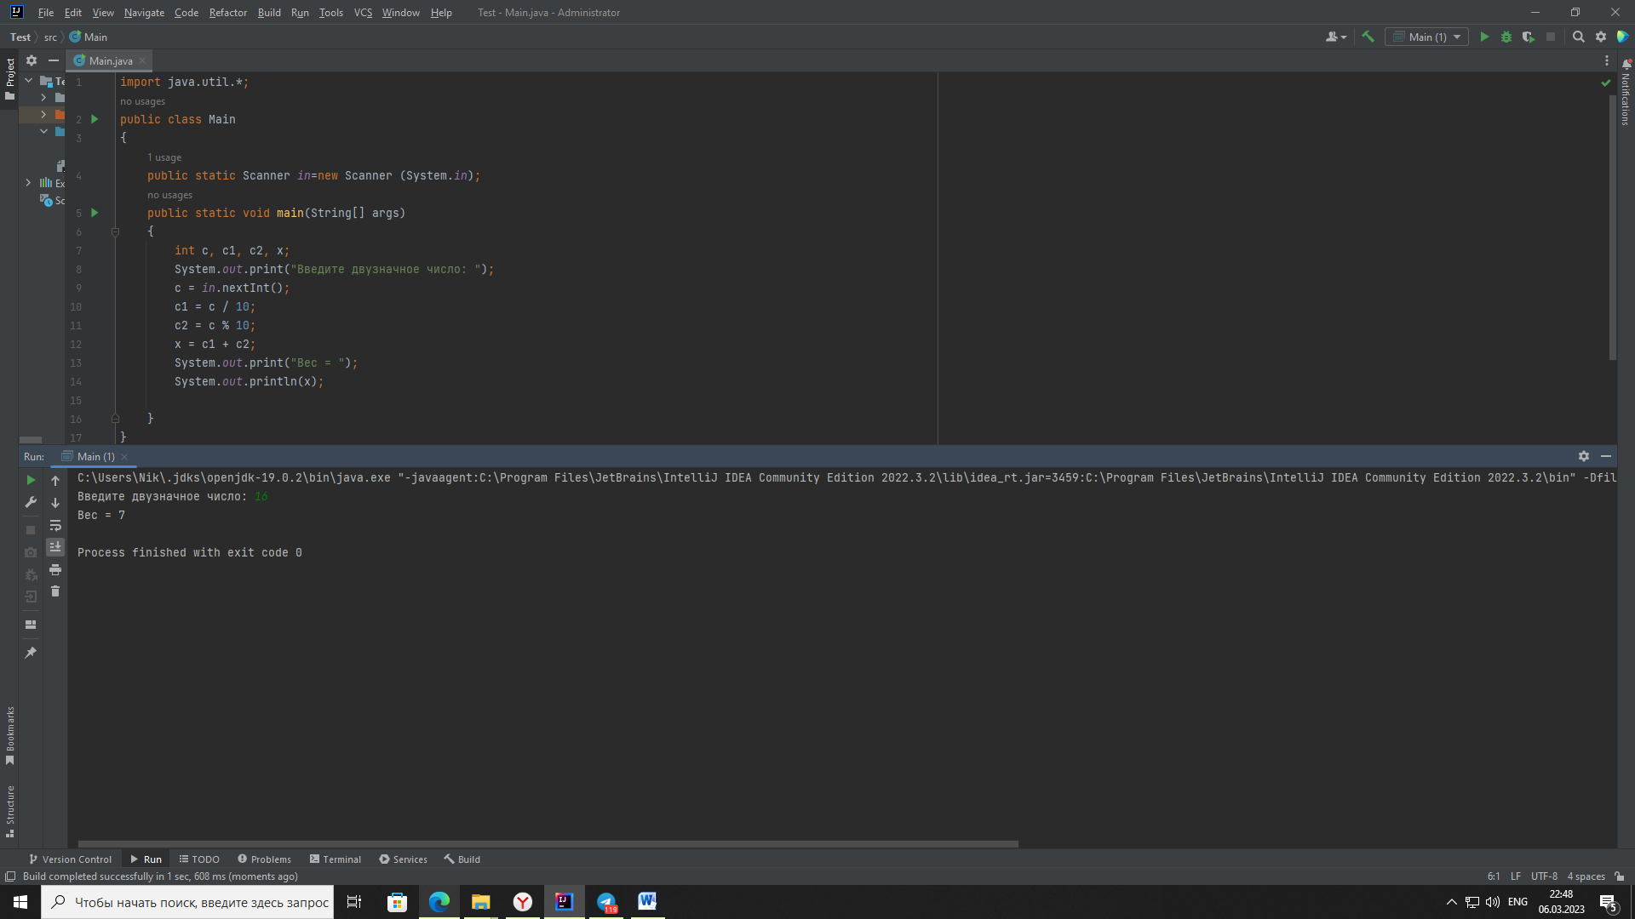

У пользователя запрашивают ввести двузначное число, затем выдаёт их Вес в консоли.

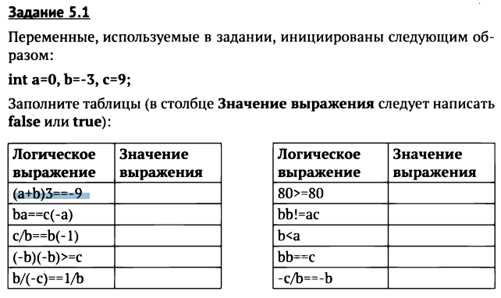

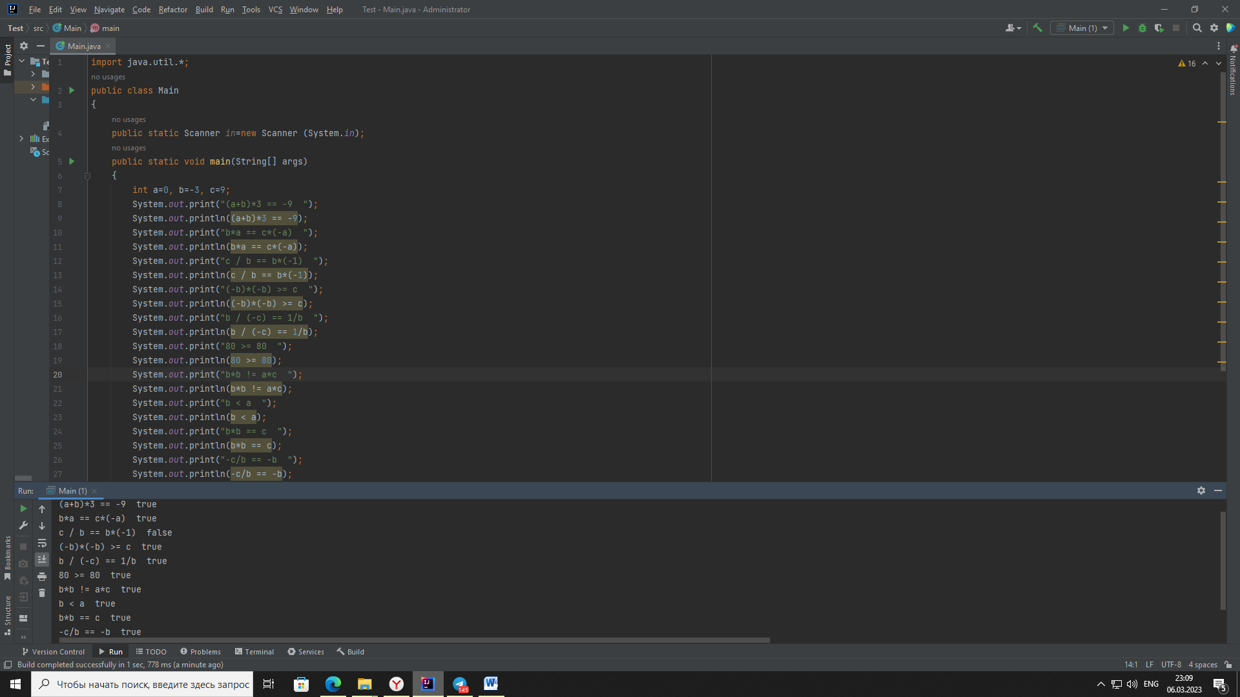

Узнал значения каждого логического выражения, всего 9 – true и 1 – false.

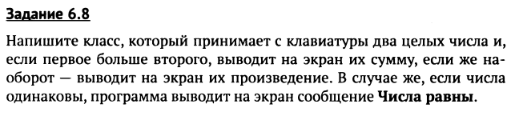

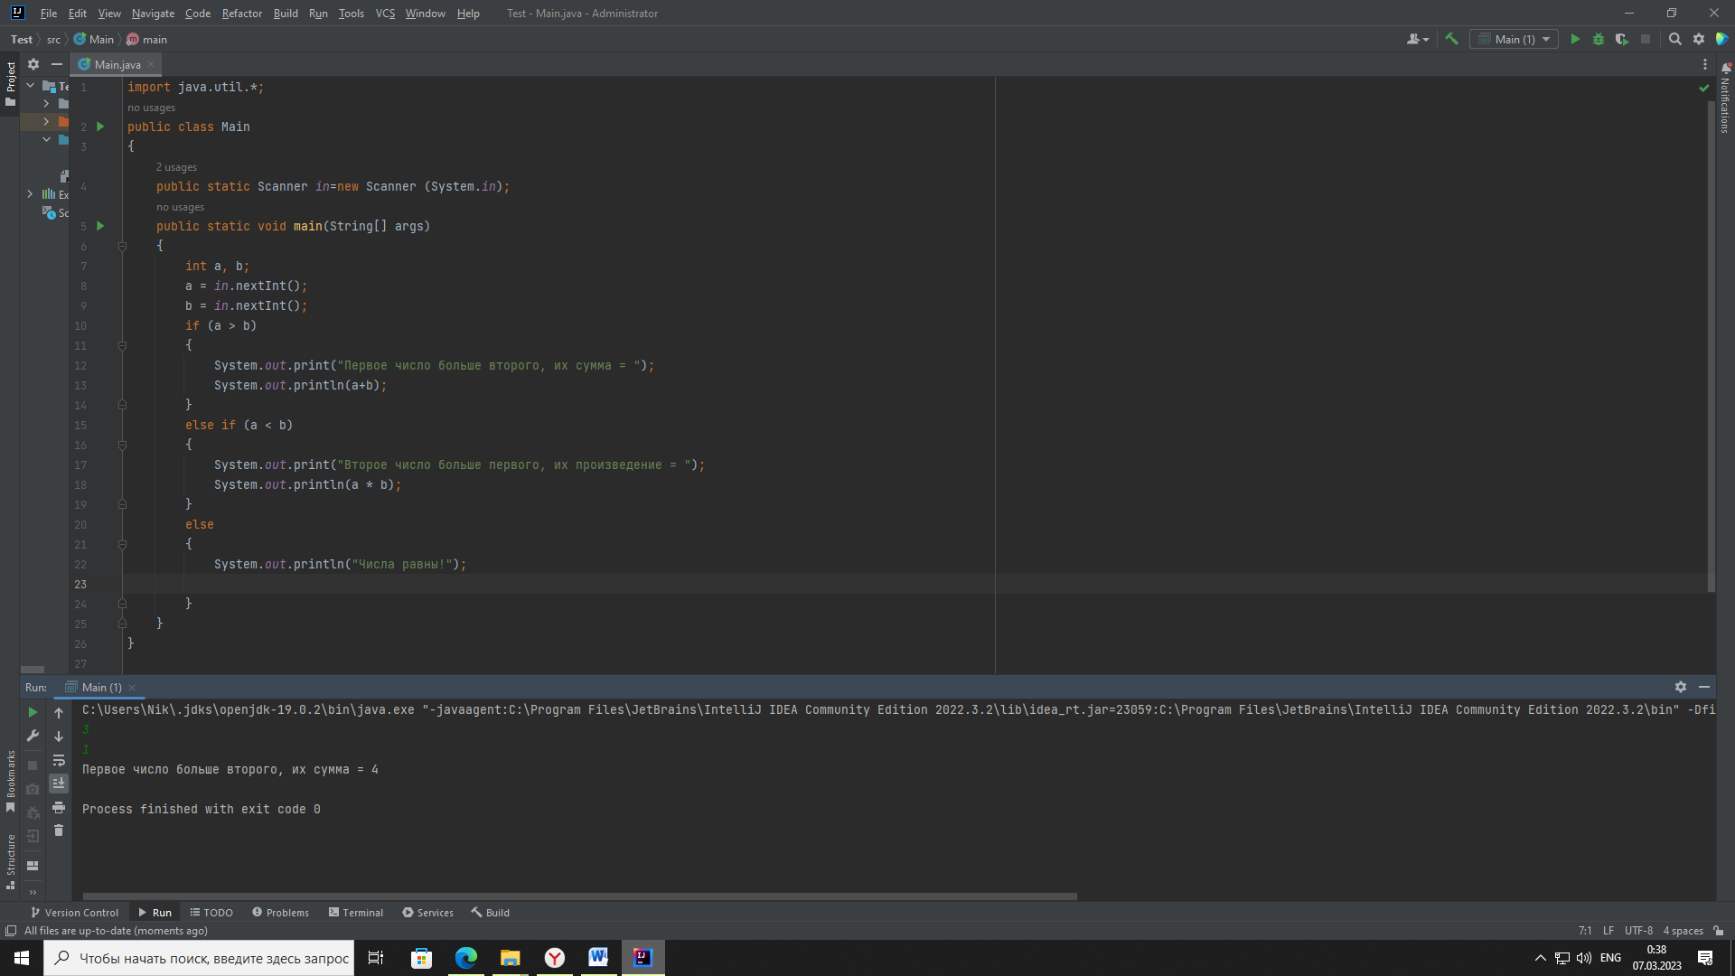

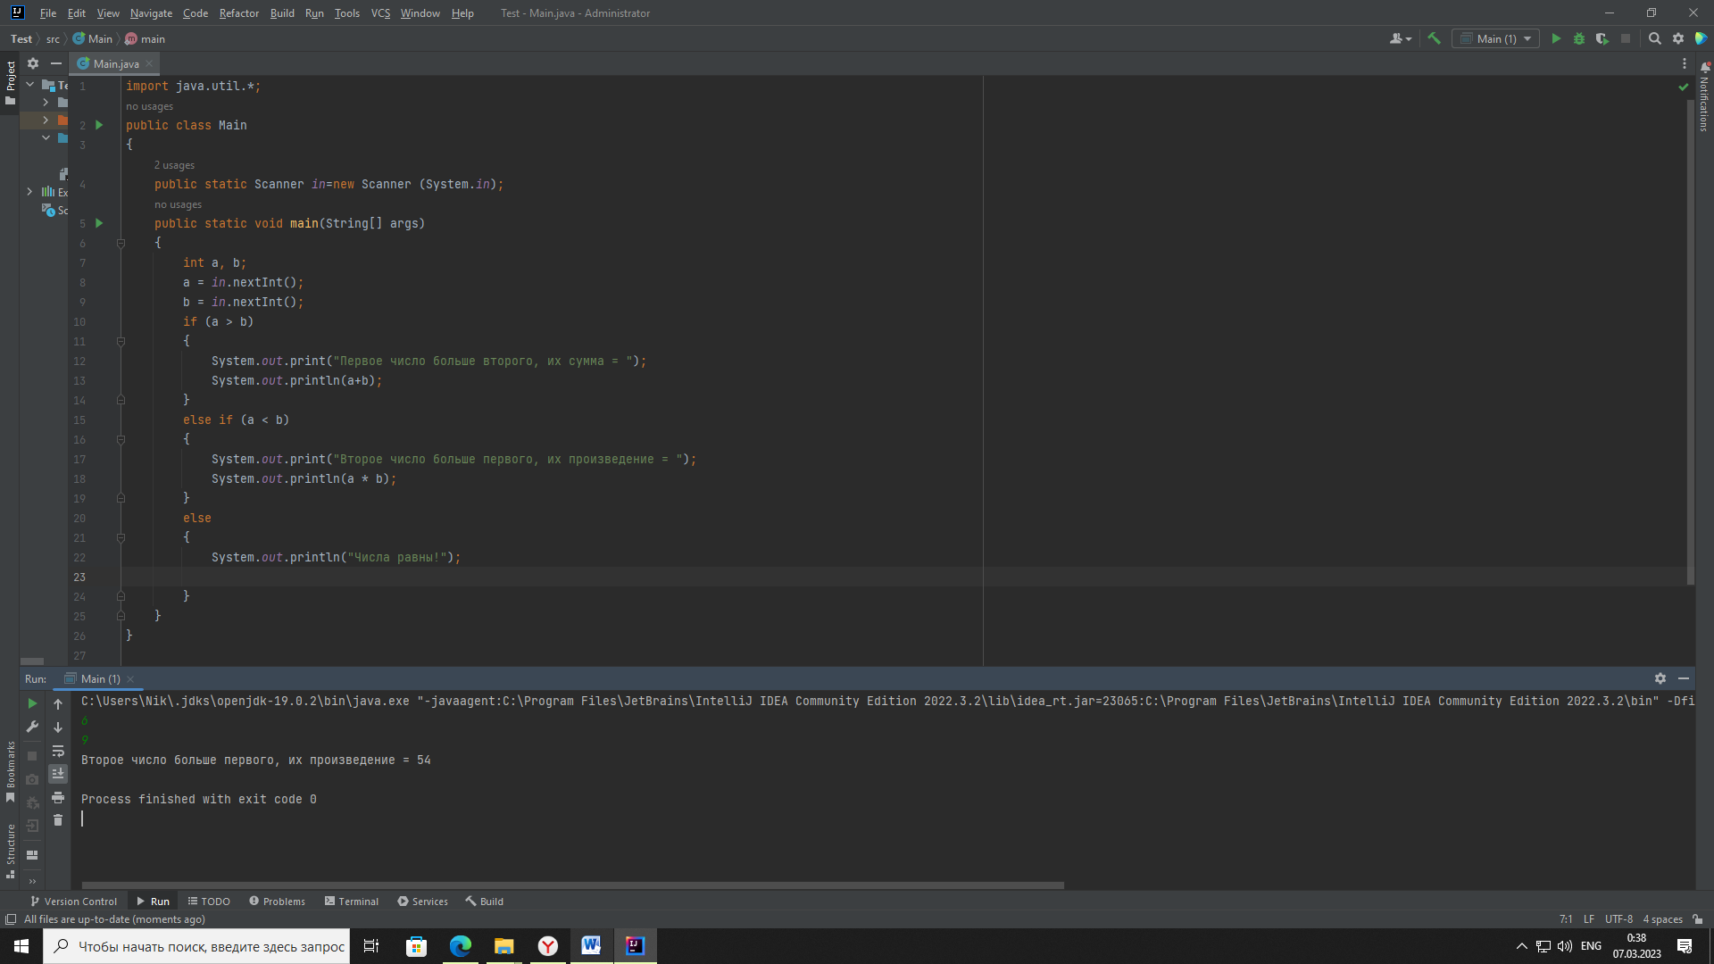

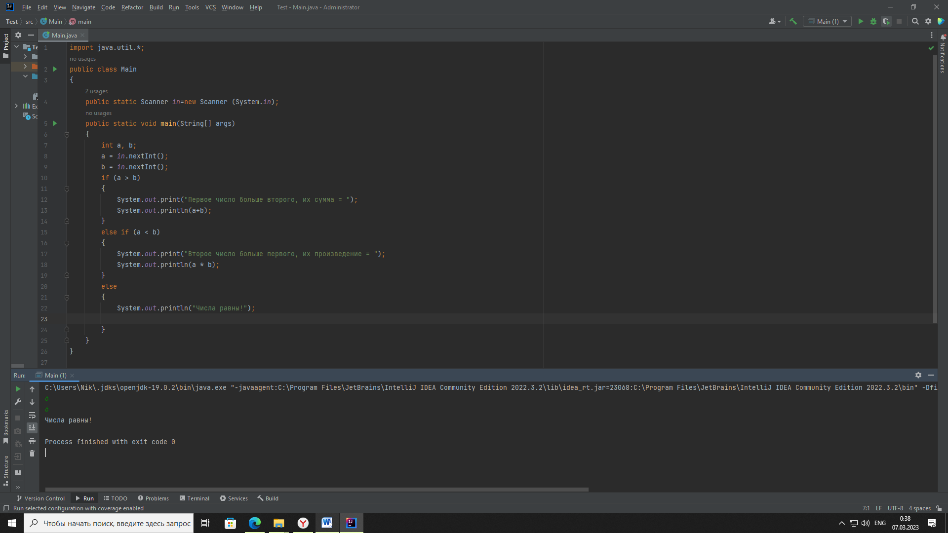

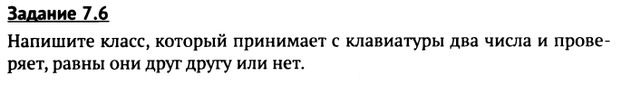

Программа просит ввести два числа, если они не равны, в консоли это указываетсыя и наоборот.

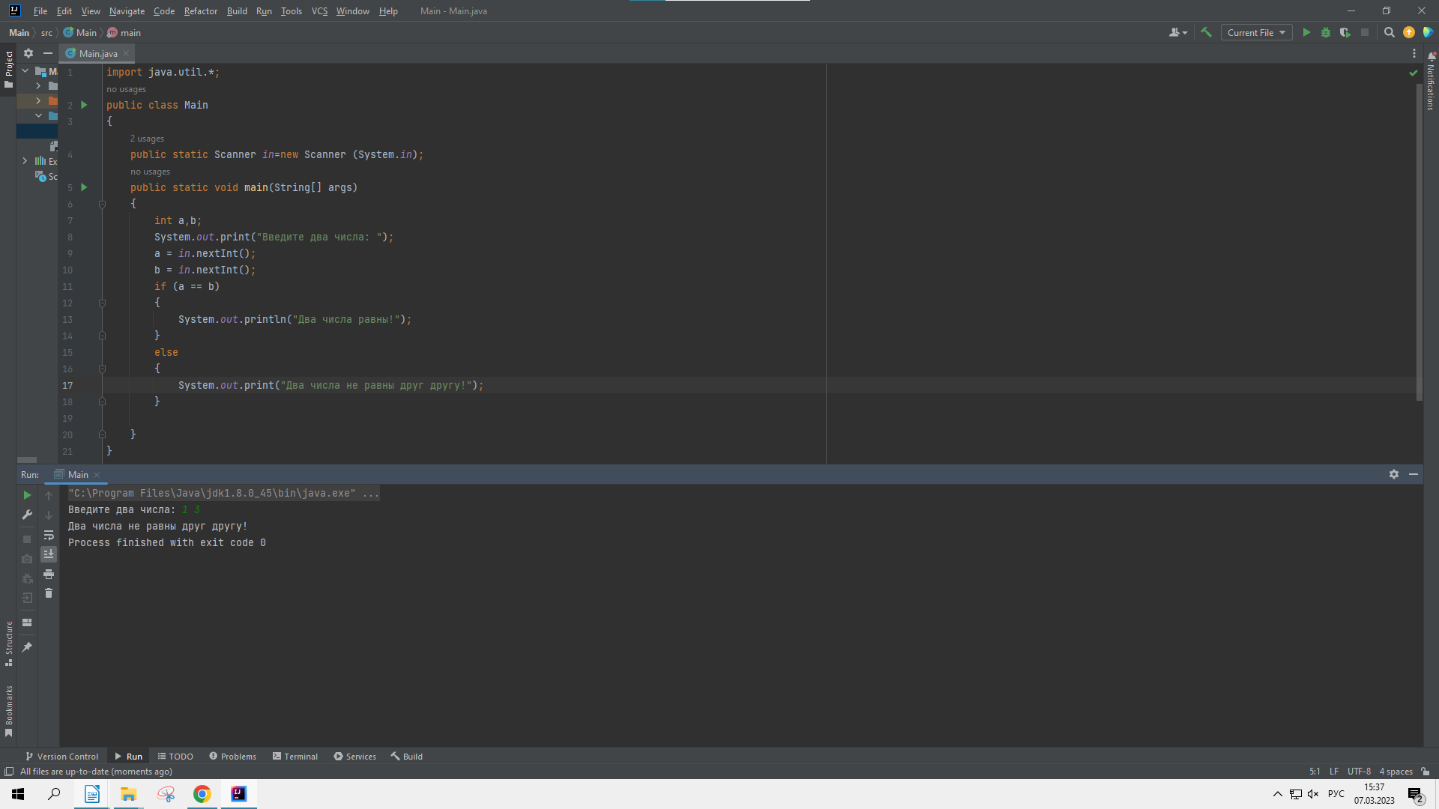

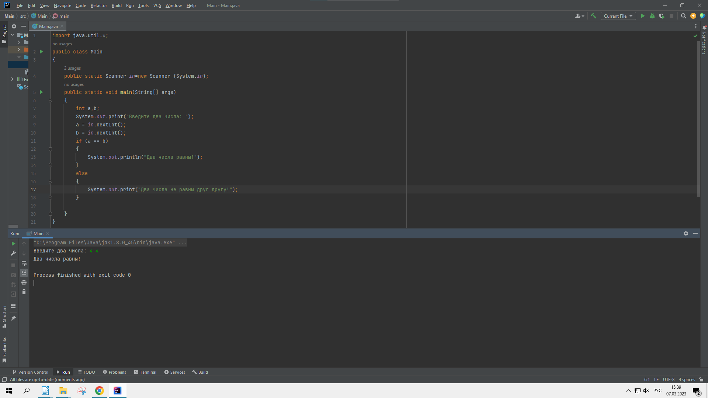

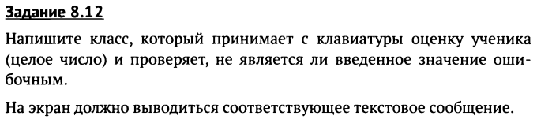

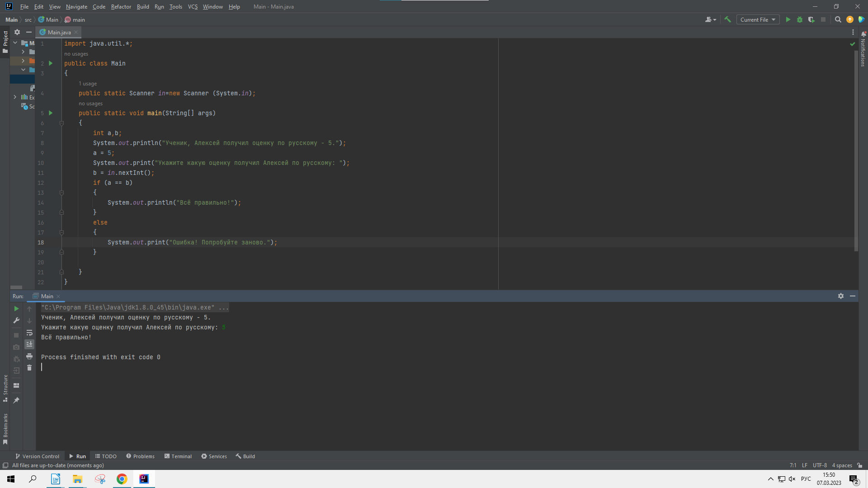

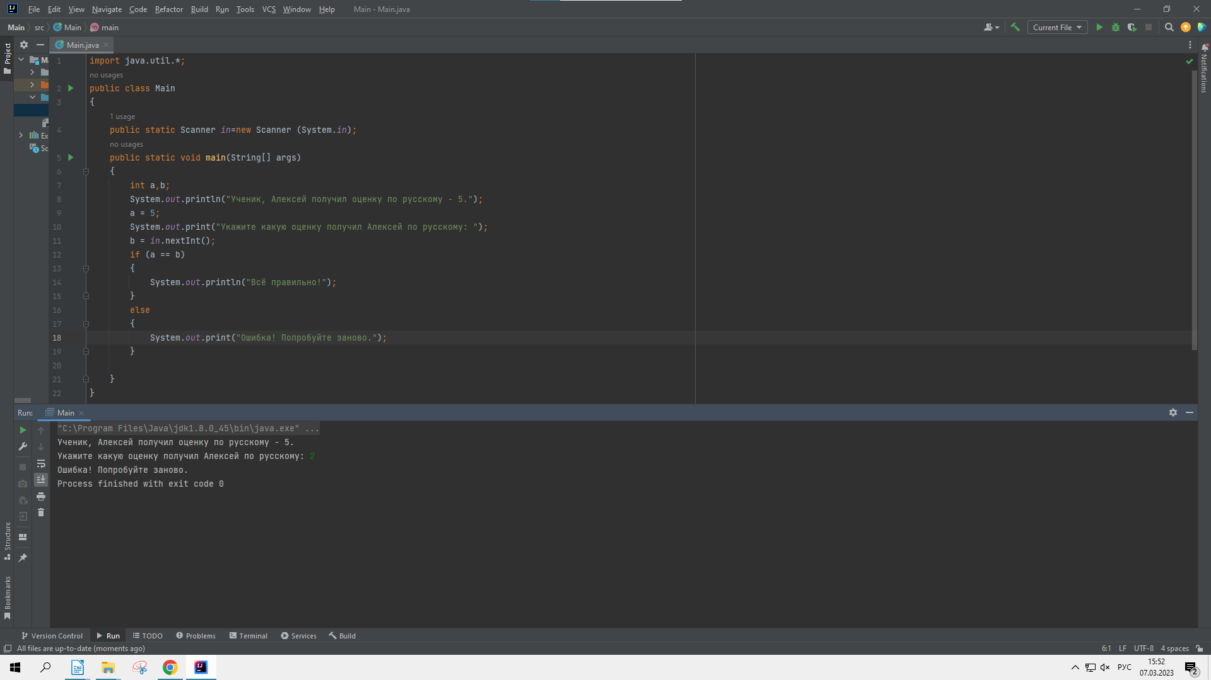

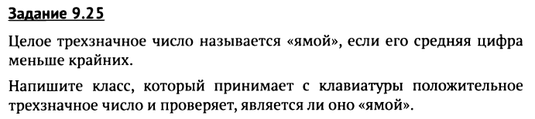Просят ввести трёхзначное число, если у числа вторая цифра меньше чем первая и вторая, то выводит, что это число яма, если наоборот то оно не является ямой.

